 | Pædagogisk læreplan for | 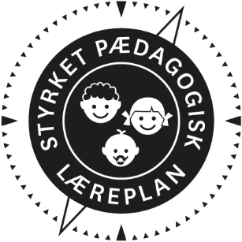
  - Kastaniehuset Kagså
  - 2022

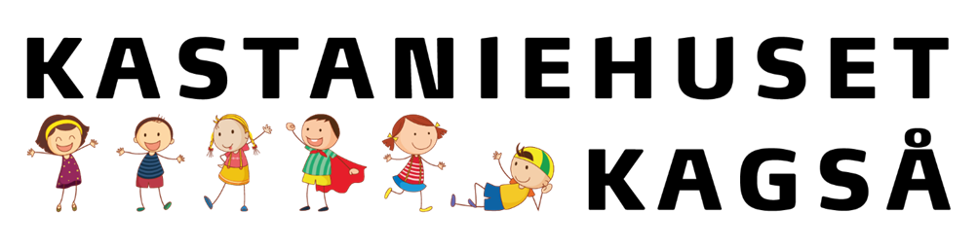
Den pædagogiske læreplan udgør rammen og den fælles retning for vores pædagogiske arbejde med børnenes trivsel, læring, udvikling og dannelse. Læreplanen er et levende dokument, som kort beskriver vores pædagogiske overvejelser og refleksioner med eksempler, der er retningsgivende for det daglige pædagogiske arbejde.

Om skabelonen

Denne skabelon henvender sig til jer, som er ledere og pædagogisk personale i dagtilbud. Formålet med skabelonen er at inspirere og understøtte udarbejdelsen af jeres lokale pædagogiske læreplan.  Den grundlæggende ramme for udarbejdelsen af den pædagogiske læreplan er dagtilbudsloven med tilhørende bekendtgørelse, der er omsat i Børne- og Socialministeriets publikation Den styrkede pædagogiske læreplan, Rammer og indhold, 2018. Det er hensigten, at I skal bruge publikationen, når I arbejder med skabelonen.  Skabelonen indeholder alle de lovmæssige krav til at udarbejde den pædagogiske læreplan. Samtidig understøtter skabelonen jeres overvejelser vedrørende den løbende dokumentation og evaluering af arbejdet med den pædagogiske læreplan.  Den pædagogiske læreplan udgør rammen og den fælles retning for det pædagogiske arbejde med børnenes trivsel, læring, udvikling og dannelse, hvor legen er grundlæggende, og børneperspektivet er tydeligt. Jeres konkrete læreplan giver jer en ramme til at arbejde systematisk med at planlægge, følge op på og videreudvikle kvaliteten i det pædagogiske læringsmiljø i jeres dagtilbud i forhold til jeres børnegruppe.  Inden for de krav, der følger af dagtilbudsloven, er det op til jer at beslutte, hvordan I konkret vil arbejde med den pædagogiske læreplan. Jeres læreplan skal være et dynamisk og meningsfuldt dokument, som peger fremad, og som I kan bruge aktivt i den løbende udvikling af den pædagogiske kvalitet og jeres pædagogiske praksis. |  | 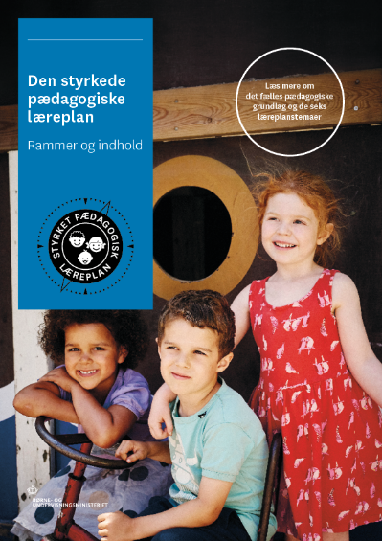  Den styrkede pædagogiske læreplan, Rammer og indhold  Brug af skabelonen  Når I udfylder skabelonen, skal I klikke på skrivefeltet. I kan fremhæve tekster og indsætte billeder.  I kan slette denne side ved at markere teksten og billedet og trykke delete. I kan også slette den sidste side, hvis I ønsker det.

Ramme for udarbejdelse af den pædagogiske læreplan
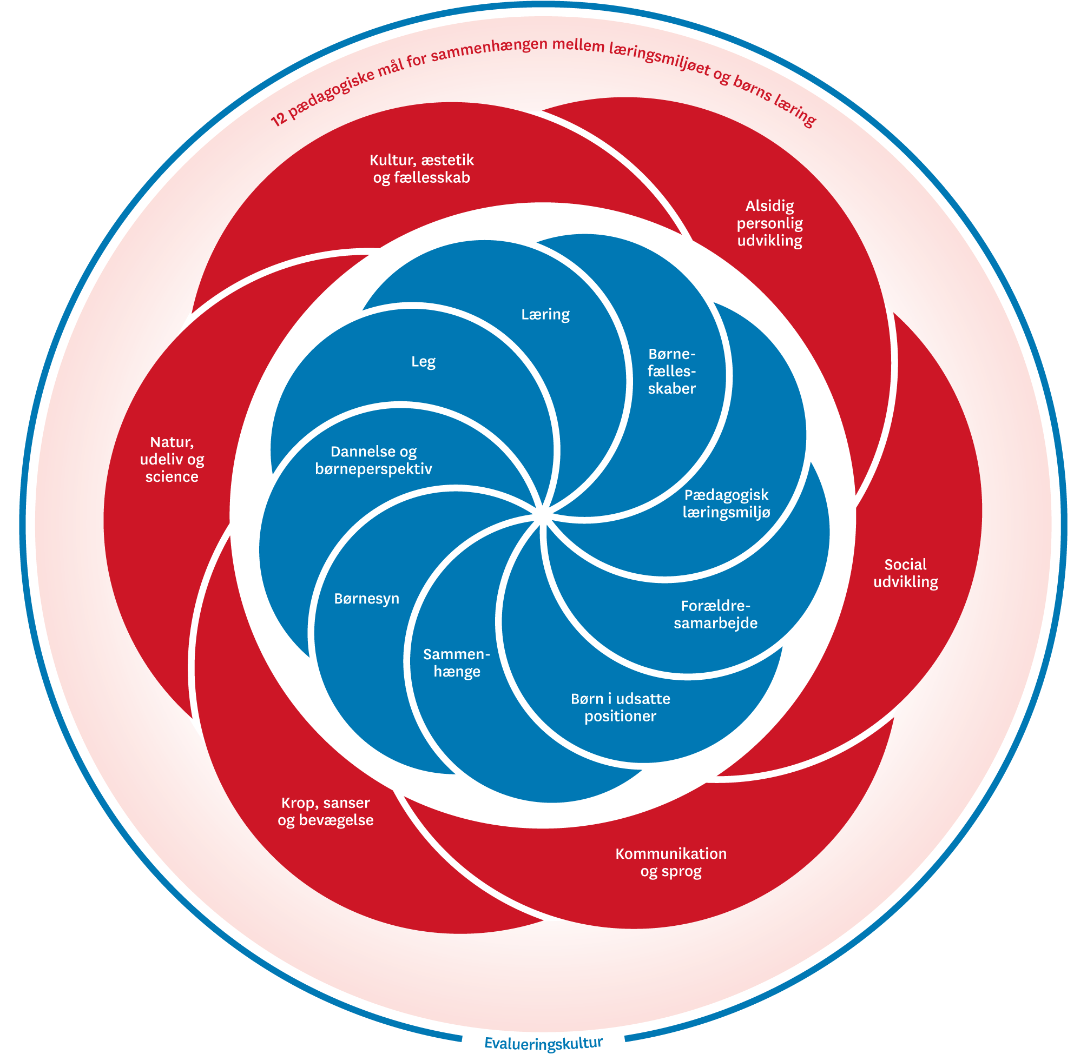

Den pædagogiske læreplan udarbejdes med udgangspunkt i det fælles pædagogiske grundlag samt de seks læreplanstemaer og de tilhørende pædagogiske mål for sammenhængen mellem det pædagogiske læringsmiljø og børns læring.
Rammen for at udarbejde den pædagogiske læreplan er dagtilbudsloven og dens overordnede formålsbestemmelse samt den tilhørende bekendtgørelse. Loven og bekendtgørelsen er udfoldet i publikationen Den styrkede pædagogiske læreplan, Rammer og indhold. Publikationen samler og formidler alle relevante krav til arbejdet med den pædagogiske læreplan og er dermed en forudsætning for at udarbejde den pædagogiske læreplan. Derfor henvises der gennem skabelonen løbende til publikationen. På sidste side i skabelonen er der yderligere information om relevante inspirationsmaterialer.

Hvem er vi?

Vi er en nystartet privat institution med børn i 0-6års alderen, beliggende i Gladsaxe Kommune. Dog kan man alligevel ikke kalde os for en ny institution, da vi i 50 år har været en selvejende institution. Vi ville dog noget mere, og have større indflydelse for egne mål, drift og pædagogik, og derfor valgte vi at blive private. Vi er den samme personalegruppe, som gerne ville give familier et andet alternativ, end de kommunale tilbud. Vi håber, at vi sammen med jer forældre, kan skabe et godt fundament for pasning af jeres barn, i trygge rammer, nu og lang tid ud i fremtiden. Prisen er den samme, som en plads i en kommunal institution.
Kastaniehuset Kagså ligger i dejlige naturskønne omgivelser, med åen som nabo, og i gåafstand ligger Smør og Fedtmosen, som vi bruger flittigt.
Kastaniehuset Kagså er normeret til 112 enheder eller 81 børn. Vi er fysisk fordelt i 3 huse, som har 3 legepladser ved siden ad hinanden. Vi har meget plads ude og inde til det enkelte barn.
Vi vil have fokus på bevægelse, natur og miljø, og er derfor ude i al slags vejr.
Vi benytter ikke AULA, men en platform der hedder KUMBA.
Adresse:
Kastaniehuset Kagså
Kagså Kollegiet 210,214,216
2860 Søborg
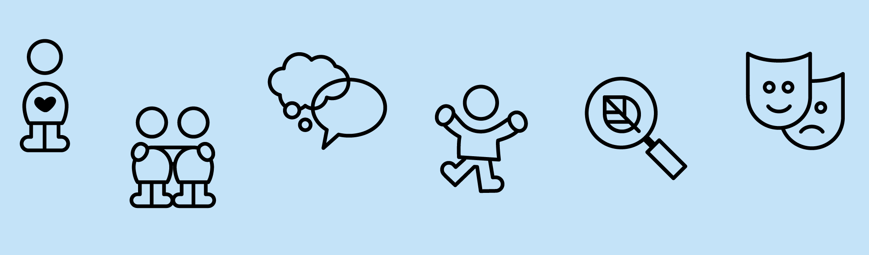

Pædagogisk grundlag

”Den pædagogiske læreplan skal udarbejdes med udgangspunkt i et fælles pædagogisk grundlag.”
”Det pædagogiske grundlag består af en række fælles centrale elementer, som skal være kendetegnende for den forståelse og tilgang, hvormed der skal arbejdes med børns trivsel, læring, udvikling og dannelse i alle dagtilbud i Danmark.”
”De centrale elementer er:
- Børnesyn. Det at være barn har værdi i sig selv.
- Dannelse og børneperspektiv. Børn på fx 2 og 4 år skal høres og tages alvorligt som led i starten på en dannelsesproces og demokratisk forståelse.
- Leg. Legen har en værdi i sig selv og skal være en gennemgående del af et dagtilbud.
- Læring. Læring skal forstås bredt, og læring sker fx gennem leg, relationer, planlagte aktiviteter og udforskning af naturen og ved at blive udfordret.
- Børnefællesskaber. Leg, dannelse og læring sker i børnefællesskaber, som det pædagogiske personale sætter rammerne for.
- Pædagogisk læringsmiljø. Et trygt og stimulerende pædagogisk læringsmiljø er udgangspunktet for arbejdet med børns læring.
- Forældresamarbejde. Et godt forældresamarbejde har fokus på at styrke både barnets trivsel og barnets læring.
- Børn i udsatte positioner. Alle børn skal udfordres og opleve mestring i lege og aktiviteter.
- Sammenhæng til børnehaveklassen. Sammenhæng handler blandt andet om at understøtte børns sociale kompetencer, tro på egne evner, nysgerrighed mv.”
”Loven fastsætter, at alle elementer i det fælles pædagogiske grundlag skal være udgangspunkt for arbejdet med den pædagogiske læreplan og dermed det pædagogiske arbejde med børns læring i dagtilbud.”
”Nogle elementer i form af fx børnesynet skal altid være til stede i det pædagogiske læringsmiljø, mens andre elementer som fx arbejdet med at skabe en god overgang til børnehaveklassen kan være mere til stede i nogle sammenhænge end andre.”
Den styrkede pædagogiske læreplan, Rammer og indhold, s. 14

Børnesyn, Dannelse og børneperspektiv, Leg, Læring og Børnefællesskaber
Først forholder I jer til de fem elementer:
- Børnesyn
- Dannelse og børneperspektiv
- Leg
- Læring
- Børnefællesskaber.
I kan beskrive elementerne samlet eller hver for sig.
De øvrige elementer i det pædagogiske grundlag skal ifølge loven fremgå særskilt af den pædagogiske læreplan. Disse elementer forholder I jer til lidt senere.
Den styrkede pædagogiske læreplan, Rammer og indhold, s. 15

Hvordan kommer de fem centrale elementer fra det fælles pædagogiske grundlag til udtryk hos os og bliver omsat i vores hverdag sammen med børnene?
Vores vision er at skabe et rum, der gør en forskel i børns liv.
Vi vil skabe en vuggestue og en børnehave som tilbyder en rolig og harmonisk hverdag for de børn, der dagligt befinder sig i institutionen.
Vi vil skabe en børnehave og vuggestue, der udmærker sig ved både et stort pædagogisk engagement, samt et stort forældreengagement, og med fleksible rammer i forhold til den daglige drift, så vi kan skabe en hverdag for både børn og personale, som adskiller sig i forhold til de tilbud, der eksisterer i dag.
Vi vil skabe en institution, der udmærker sig ved at have fokus på bevægelse, ude liv og miljø.
Vi vil skabe en institution, hvor der er tid til nærvær og omsorg for alle institutionens børn (også dem med særlige behov), hvor der tilbydes en høj grad af individualitet i forhold til det enkelte barn, men som samtidig tager udgangspunkt i fællesskabet.
Det er vigtigt for os at skabe en vuggestue og børnehave, hvor der er fokus på de daglige rutiner og genkendelighed for børnene og deres forældre.
Vi vil skabe en institution, som er kendetegnet ved en høj grad af forældreindflydelse og engagement.
Vi vil skabe en institution, hvor der er høj grad af fælles bevidsthed børnene i mellem, hvor de små børn kan se op til de store, og hvor de store kan lære at varetage omsorg for de små.
Vi vil lære børnene om naturen, ved at være i den, udforske den, passe på den, og bruge den i al slagsvejr året rundt.
Vi vil benytte nærmiljøet på daglig basis, så ikke alle børn er hjemme i institutionen på samme tid.
Vi vil bruge bevægelse og leg som et redskab til læring.
Vi vil have fokus på sproglig udvikling, og socialt samvær, ved at dele børnene op i mindre grupper.

Pædagogisk læringsmiljø
”Det skal fremgå af den pædagogiske læreplan, hvordan det enkelte dagtilbud hele dagen etablerer et pædagogisk læringsmiljø, der med leg, planlagte vokseninitierede aktiviteter, spontane aktiviteter, børneinitierede aktiviteter samt daglige rutiner giver børnene mulighed for at trives, lære, udvikle sig og dannes.
Det pædagogiske læringsmiljø skal tilrettelægges, så det inddrager hensynet til børnenes perspektiv og deltagelse, børnefællesskabet, børnegruppens sammensætning og børnenes forskellige forudsætninger.”
Den styrkede pædagogiske læreplan, Rammer og indhold, s. 22-23

Hvordan skaber vi hele dagen et pædagogisk læringsmiljø, der giver alle børn mulighed for at trives, lære, udvikle sig og dannes?
Vi vil arbejde med, at sikre barnets ret til at vokse op i et miljø, hvor barndommen har en værdi i sig selv, hvor den ikke kun er en forberedelse til skolen –men er begyndelsen på livet. Vi vil skabe en institution hvor børnenes udvikling, selvværd og selvtillid er i fokus. Børnene skal gå herfra med tro på egen evne, og med mod på at prøve nye ting, også selvom de ikke har prøvet det før.
Her skal hver alder respekteres i forhold til, hvad der er sundt for barnet, og hvad barnet kan kapere og præstere.
Hos os, ser vi begrebet ”læring”, som et begreb man må forholde sig til ud fra hele barnet, altså det en fysisk krop og et tænkende hoved. Derfor arbejder vi med at skabe de rammer, inde og ude, som giver barnet de bedste forudsætninger for at udvikle sig, ud fra egne evner og de muligheder det har med hjemmefra. Det vil give barnet det bedste grundlag for at begå sig ude i verden, så de er klar til at starte i skole.
Vores vigtigste opgave, er som vi ser den at være med til at forberede barnet, så deres interesse og appetit på skolen er skærpet mest muligt. Barnets mulighed og evne for indlæring er optimal, således at det kan sidde stille og være lyttende, undrende og deltagende. Vi ønsker at barnet hviler så meget i sig selv, at det kan være i centrum på en god måde, altså deltagende i undervisningen, og at det også kan lade andre være i fokus. Vi vil gennem vores fokus på bevægelse, lære barnet dets krop at kende, og derved være velfungerende og alderssvarende fin- og grovmotorisk. Det vil også styrke børnenes selvhjulpenhed, som er vigtigt frem mod en skolestart.
Vi vil arbejde med at barnet har udviklet en sprogforståelse, som er alderssvarende. At der gennem hele barnets tid i institutionen bliver arbejdet med sproget på flere niveauer. Dette gør vi ved at have ansat personale der arbejder specifikt med sproget. Alle børn i Kastaniehuset Kagså bliver sprogtestet.
Vi vil styrke børnene i deres sociale liv, og lære dem indgå i fællesskaber. Denne forberedelse vil vi arbejde med, ved at vi til stadighed skaber et miljø, hvor barnet, primært gennem den fysiske krop, får mulighed for at tilegne sig disse kvaliteter.
Hos os i Kastaniehuset Kagså, er det vores opgave at være dem der skaber rammerne, så børnene har muligheden for at barnet/børnene kan opleve verden, og mærke den gennem sine sanser. Vores håb er at børnene derved lærer sig selv godt at kende, og kan blive et mere helstøbt menneske.
I vores arbejde vil vi stadig arbejde ud fra nogle fokuspunkter. Det er krop og bevægelse, sprog og kommunikation, natur og naturfænomener, sociale og personlige kompetencer, kulturelle udtryksformer og værdier, og derudover vil vi også arbejde med medbestemmelse og medansvar.

Samarbejde med forældre om børns læring
”Det skal fremgå af den pædagogiske læreplan, hvordan dagtilbuddet samarbejder med forældrene om børns læring.”
Den styrkede pædagogiske læreplan, Rammer og indhold, s. 24-25

Hvordan samarbejder vi med forældrene om barnets og børnegruppens trivsel og læring?
I Kastaniehuset Kagså vægter vi forældresamarbejdet højt. Dette foregår på flere planer.
Der er bestyrelsen og ledelsen, der er med til at sætte dagsordenen for hvordan institutionen overordnet fungerer i dagligdagen. Dette sker bl.a. på de bestyrelsesmøder der er årligt.
Derudover vil personalet i de forskellige børnegrupper også vægte forældresamarbejdet højt. Det er vigtigt for os at i føler jeg trygge ved personalet, og ved at samarbejdet er åbent og ærligt. Vi er altid klar på en snak om jeres barn, hvis i skulle have nogle spørgsmål. Som forældre kan i altid skrive, ringe eller spørge når i er institutionen. Det er ikke altid der er tid til en længere samtale når i afleverer eller henter, men vi kan altid aftale et tidspunkt for en snak.
Vi har 2 eftermiddage om året, hvor forældregruppen kommer og hjælper med at arbejde på vores legepladser. Her hjælpes børn og forældre om de opgaver der må være. Det er frivilligt at deltage, men vi håber altid på stor opbakning til arbejdsdagene, da det er guld værd for os, så vi kan bruge vores tid på børnene i dagligdagen. Det skaber sammenhæng i barnets verdensbillede mellem hjem og institution, det giver tilknytning at vide, at ens forældre har været med til at skabe noget i institutionen. For forældre imellem giver det også en anledning til at lære andre forældre at kende.

Børn i udsatte positioner
”Det skal fremgå af den pædagogiske læreplan, hvordan det pædagogiske læringsmiljø tager højde for børn i udsatte positioner, så børnenes trivsel, læring, udvikling og dannelse fremmes.”
Den styrkede pædagogiske læreplan, Rammer og indhold, s. 26

Hvordan skaber vi et pædagogisk læringsmiljø, der tager højde for og involverer børn i udsatte positioner, så børnenes trivsel, læring, udvikling og dannelse fremmes?
For at skabe pædagogiske læringsmiljøer, der tager højde for og involverer børn i udsatte situationer, har Kastaniehuset Kagsås personale fokus på at evaluere vores læringsmiljøer (f.eks. relationer, kontekst, sammenhæng mm.), så vi får skabt rammer, som sikrer alle børns mulighed for deltagelse i leg og relationer.
Vi undersøger læringsmiljøerne i børnehøjde, og er tæt på og guider, så det fremmer gode oplevelser, erfaringer og dermed trivsel, udvikling og læring.
Kastaniehuset Kagsås personale vægter højt, og har stor fokus på, mindre børnegruppe giver andre, og ofte bedre, betingelser, for at skabe ro, nærvær og overskuelighed for det enkelte barn, for fællesskabet, og ikke mindst for den voksne. Generelt set for alle børn er det gavnligt også at befinde sig i mindre grupper, men især de udsatte børn, har stor effekt af at være opdelt i mindre grupper. Dette er uanset hvad det udsattes barns udfordring er, det kan fx være sprogligt eller socialt. Personalet vil i mindre børnegrupper have nemmere ved at guide hvert enkelt barn. Barnet vil også have lettere ved at afspejle sig i en ven, når gruppen er mindre og overskueligt. De erfaringer vi får, forsøger vi at overføre til større børnefællesskaber.
Det er vigtigt for os at møde alle børn anerkendende og med positive forventninger, for hvis vi ikke tror på dem, hvem gør så. Vi møder hvert enkelt barn præcis hvor det er i dets udvikling, og hjælper det til udvikling derfra.
Vi laver planlagte aktiviteter, som giver børn i udsatte positioner, en betydningsfuld rolle i fællesskabet. F.eks. ved at give barnet en bestemt og spændende rolle/position i en given leg/aktivitet, og oplever mestring, så de får en følelse af være betydningsfulde for fællesskabet.
Vi har i Kastaniehuset Kagså en sprogpædagog ansat der arbejder på tværs af husene, for at styrke de enkelte børn i deres sproglige udvikling. Dette gør hun i mindre børnegrupper.
Derudover samarbejder vi på tværs af faggrupper med PPR, tale/høre konsulenter, familieskolen, fysio- og ergoterapeuter.

Sammenhæng til børnehaveklassen
”Det skal fremgå af den pædagogiske læreplan, hvordan der i børnenes sidste år i dagtilbuddet tilrettelægges et pædagogisk læringsmiljø, der skaber sammenhæng til børnehaveklassen.”
Den styrkede pædagogiske læreplan, Rammer og indhold, s. 27

Hvordan tilrettelægger vi vores pædagogiske læringsmiljø for de ældste børn, så det skaber sammenhæng til børnehaveklassen? (Dette spørgsmål gælder kun dagtilbud med børn i den relevante aldersgruppe.)
For at skabe sammenhæng mellem børnehave til børnehaveklasse bliver Kastaniehuset Kagsås ældste børn samlet i vores ”storegruppe” det sidste år de er i børnehaven. Her er der særlig fokus på fællesskabet, den sociale, personlige og følelsesmæssige udvikling, således at vi får sendt nogle robuste og nysgerrige børn afsted på nye eventyr med et sundt fællesskab i rygsækken.
Vi har netop ændret navnet fra ”skolegruppe” til ”storegruppe”. Vi har oplevet at det gamle navn lagde op til at børnene skulle gå i en mini skole – det skal de ikke. Vi arbejder med selvværd og selvtillid, for at tro på sig selv til at sige noget højt i skolen. Stole på at det er okay at sige noget, uden at det nødvendigvis er rigtigt. Vi øver at holde korrekt på en blyant, og laver meget simple skoleopgaver, men dette er ikke for at arbejde skolefagligt. Det lader vi skolen om.
Hvert enkelt barn laver en skolekuffert (den er digital), som sendes til skolen, hvis jeres barn skal gå på en skole i Gladsaxe Kommune.
Derudover laver vi en skattekiste, med lege, sange, og en lille gave til skolen. Dette er igen gældende hvis jeres barn skal gå på en skole i Gladsaxe Kommune.
Vi tager også på skolebesøg, ved de skoler som afholder åbent hus arrangement for børnehaven.

Øvrige krav til indholdet i den pædagogiske læreplan

Inddragelse af lokalsamfundet
”Det skal fremgå af den pædagogiske læreplan, hvordan dagtilbuddet inddrager lokalsamfundet i arbejdet med etablering af pædagogiske læringsmiljøer for børn.”
Den styrkede pædagogiske læreplan, Rammer og indhold, s. 29

Hvordan inddrager vi lokalsamfundet i arbejdet med at skabe pædagogiske læringsmiljøer for børn?
Vi inddrager lokalsamfundet ved at bruge vores nærmiljø. Vi tager på ture i området, samler skrald, benytter legepladser, og øver os i at gå sammen i en gruppe.
Vi benytter os af biblioteket, hvor vi låner bøger som vi læser med børnene.

Arbejdet med det fysiske, psykiske og æstetiske børnemiljø
”Arbejdet med det fysiske, psykiske og æstetiske børnemiljø i dagtilbuddet skal integreres i det pædagogiske arbejde med etablering af pædagogiske læringsmiljøer.
Børnemiljøet skal vurderes i et børneperspektiv, og børns oplevelser af børnemiljøet skal inddrages under hensyntagen til børnenes alder og modenhed.”
Den styrkede pædagogiske læreplan, Rammer og indhold, s. 30

Hvordan integrerer vi det fysiske, psykiske og æstetiske børnemiljø i det pædagogiske læringsmiljø?
Fysisk børnemiljø: Det handler om udfoldelser, rolige aktiviteter, hygiejne, garderobe, legeplads, samt indretning.
Vi arbejder med det fysiske børnemiljø, hvor vi forsøger at udvikle os hele tiden. Indretning af rum i institutionen, er noget vi bruger meget tid på. Vi udskifter legetøj (inde og ude), så legetøjet fanger børnenes interesse, samt at det afspejler de ting vi arbejder med i institutioner. Det betyder ikke at vi køber nyt legetøj, men derimod at alt legetøj ikke er tilgængeligt hele tiden. Ved at kunne skifte ud i legetøjet, opretholder vi børnenes interesse for læringsmiljøet. Det behøver heller ikke at betyde at legetøj tømmes og andet fyldes i, det kan også betyde en udbygning af en given læringsstation. Er der nogle møbler i grupperummene, som ikke står optimalt i forhold til leg og læring, flytter vi gerne rundt på møbler, for at skabe den bedste atmosfære, og mulighed for leg. Vi lytter til børnenes ønsker, og har dem med i processerne hvor det er muligt. Vi laver også gerne egne spil med børnene i institutionen, dette kan fx være vendespil eller billedlotterier, der afspejler de ting vi er i gang med at lære.
For at sikre at børnene har mulighed for fysiske udfoldelser på legepladsen, er der i institutionen, altid en voksen der sætter en bevægelsesleg i gang, som børnene frit kan vælge om de vil være med til.
I alle huse arbejder vi med legestationer på legepladsen. På den måde sikrer vi, at der er mulighed for vilde lege, men også til at fordybe sig med aktiviteter der er mere stille. En legestation kunne fx være, Lego, bøger eller tegne.
Der arbejdes generelt set med hygiejne hele året. Her øves det med børnene at vaske hænder før/efter alle måltider, efter WC-besøg, ved leg med fedtet eller beskidt legetøj. Vi viser børnene hvordan man vasker hænder. Børnene er også med til at vaske legetøj, dette gør vi fx i kæmpe baljer på legepladsen.

Psykisk børnemiljø: Det handler om samspillet barn-barn og barn-voksen, samt at acceptere forskelligheder.
Vi arbejder med et godt psykisk børnemiljø, da det er vigtigt for at skabe et godt grundlag for udvikling og læring.
Barn-barn: er vigtigt for at hvert barn føler sig som en del af en gruppe, og som en del af fællesskabet i hele institutionen. Gode venskaber, giver gode muligheder for udvikling. Børn spejler sig i hinanden, og finder inspiration idet deres venner laver. I disse samspil ser vi i Kastaniehuset Kagså, at børnene udvikler sig i deres venskaber. Denne udvikling giver barnet selvværd og selvtillid, da de på egen hånd udforsker egne grænser, og krydser dem. For nogle børn er dette, den nemmeste måde at udvikle sig på, fordi de ikke føler et pres, eller at nogen "kigger" på dem, mens noget nyt skal prøves. For andre børn, er der bedst at have en voksen til stede. Hos os, arbejder vi med begge ting, for at sikre et godt psykisk børnemiljø, og derved sikre udvikling.
Barn-voksen: er vigtigt for at børn er åbne og modtagelige for læring, udvikling og leg. Det er yderst vigtigt for børn at have en voksen relation de er 100% tryg ved. Er barnet ikke et sted, hvor der er tillid til den voksne, vil barnet ikke være i stand til at lege, lære og udvikle sig. I institutionens projekter, arbejder vi med medbestemmelse. Dvs. at i børnehaven skal personalet være opmærksomme på, hvad børnene ytrer af ideer, og viser af interesser i leg. På den måde fastholdes børnenes interesse for projektet. I vuggestuen, handler det for personalet om at, være opmærksom på de tegn, de mindste børn viser, som ikke har et sprog endnu. At have medbestemmelse i projekt, leg, og rutiner, er med til at give barnet en følelse af samhørighed, og at være en del af fællesskabet.

Æstetiske børnemiljø: Det handler om stimulering af børnenes sanser, både inde og ude, via indretning, aktiviteter, mulighed for bevægelse, blive udfordret, og fordybe sig.
I et æstetisk børnemiljø, er der mulighed for at inspirere børn, til leg, fordybelse, sansning, læring og udvikling, fx gennem indretning. Denne indretning foregår både inde i vores grupperum, men også ude på legepladsen. Både inde og ude, handler indretningen om at få skabt nogle legestationer, der inspirerer børnene til at sætte sig og fordybe sig, eller udforske sig selv motorisk. I Kastaniehuset Kagså arbejder vi med at lave legestationer, der rummer lidt forskelligt. Der skal være plads til at børnene kan udforske deres grovmotoriske færdigheder, ved fx at klatre i stativer, cykle, lege fangelege, sanglege, eller andre rolle lege, der kræver bevægelse. Derudover skal de også have mulighed for at udforske deres sansemotoriske færdigheder, ved fx at lege med sand, vand (koldt/varmt), sne, mudder, græs, jord, maling, lim eller ved at gynge, dreje, hoppe, rulle, gå på line etc.. Det sidste element vi mener vores dagligdag skal rumme er muligheden for at, fordybe sig i en leg der er helt rolig. Dette kan fx være legestationer der indeholder, tæppe og bøger, LEGO, magneter, farver og papir, afslappende musik eller andet.

De seks læreplanstemaer

”Den pædagogiske læreplan skal udarbejdes med udgangspunkt i seks læreplanstemaer samt mål for sammenhængen mellem læringsmiljøet og børns læring.
Det skal fremgå af den pædagogiske læreplan, hvordan det pædagogiske læringsmiljø understøtter børns brede læring inden for og på tværs af de seks læreplanstemaer.”
Den styrkede pædagogiske læreplan, Rammer og indhold, s. 32

Alsidig personlig udvikling  ”Alsidig personlig udvikling drejer sig om den stadige udvidelse af barnets erfaringsverden og deltagelsesmuligheder. Det forudsætter engagement, livsduelighed, gåpåmod og kompetencer til deltagelse.”  Den styrkede pædagogiske læreplan, Rammer og indhold, s. 36-37 | 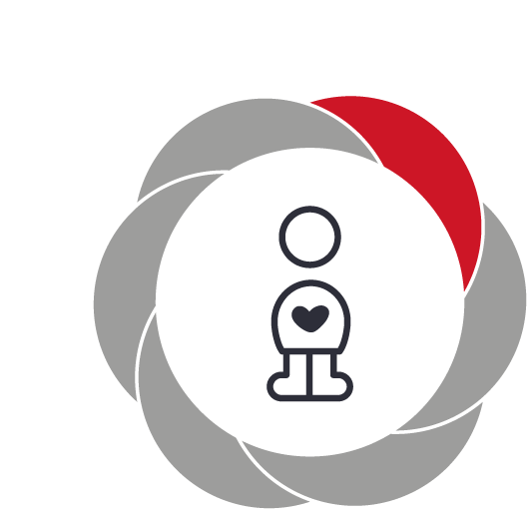

Pædagogiske mål for læreplanstemaet:
- Det pædagogiske læringsmiljø skal understøtte, at alle børn udfolder, udforsker og erfarer sig selv og hinanden på både kendte og nye måder og får tillid til egne potentialer. Dette skal ske på tværs af blandt andet alder, køn samt social og kulturel baggrund.
- Det pædagogiske læringsmiljø skal understøtte samspil og tilknytning mellem børn og det pædagogiske personale og børn imellem. Det skal være præget af omsorg, tryghed og nysgerrighed, så alle børn udvikler engagement, livsduelighed, gåpåmod og kompetencer til deltagelse i fællesskaber. Dette gælder også i situationer, der kræver fordybelse, vedholdenhed og prioritering.
Hvordan understøtter vores pædagogiske læringsmiljø børnenes alsidige personlige udvikling?
Herunder, hvordan vores pædagogiske læringsmiljø:
Understøtter de to pædagogiske mål for temaet Alsidig personlig udvikling
Tager udgangspunkt i det fælles pædagogiske grundlag
Ses i samspil med de øvrige læreplanstemaer.
For at have mulighed for at opnå gode personlige kompetencer, er det vigtigt at få skabt trygge omgivelser, for børn og forældre. Det er personalets opgave at få skabt dette ud fra de familier og børn der er i institutionen. I de trygge rammer vil hvert enkelt barns kompetencer og potentialer komme frem i lyset, hvilket vil give de bedste muligheder for at børnene kan udvikle sig, fra hvert deres udgangspunkt. Dette gør de via oplevelser, gennem medmennesker(afspejling) og omverdenen. Ved at tage udgangspunkt i hvert barns forudsætninger, vil barnet føle sig forstået, set og accepteret, som giver mulighed for læring. Alle børn skal opmuntres til læring og udvikling gennem de voksnes engagement, og omsorg.
Vi vil skabe et miljø, hvor hvert barn oplever sig som vigtig for helheden, og skabe omsorg og tryghed ved faste rytmer og rutiner. Når de basale behov er dækket i barnets liv, har det muligheden for selv at udvikle sine personlige og sociale kompetencer. Det er personalets opgave at være støttende i denne proces. Vi skal give dem mulighederne og miljøet, men arbejdet må barnet i sagens natur selv gøre.
Det er dog klart, at vi arbejder bevidst på at børnegrupperne er rummelige overfor børn, som ser anderledes ud eller opfører sig anderledes, fx fordi de ikke har forstået de sociale spilleregler, kommer fra forskellige kulturer, eller er forskellige steder i deres udvikling. Igennem denne udvikling vil barnets rummelighed udvikle barnets eget selvværd, samt empati og respekt for andre.

Social udvikling  ”Social udvikling er udvikling af sociale handlemuligheder og deltagelsesformer og foregår i sociale fællesskaber, hvor børnene kan opleve at høre til, og hvor de kan gøre sig erfaringer med selv at øve indflydelse og med at værdsætte forskellighed.  Gennem relationer til andre udvikler børn empati og sociale relationer, og læringsmiljøet skal derfor understøtte børns opbygning af relationer til andre børn, til det pædagogiske personale, til lokal- og nærmiljøet, til aktiviteter, ting, legetøj m.m.”  Den styrkede pædagogiske læreplan, Rammer og indhold, s. 38-39 | 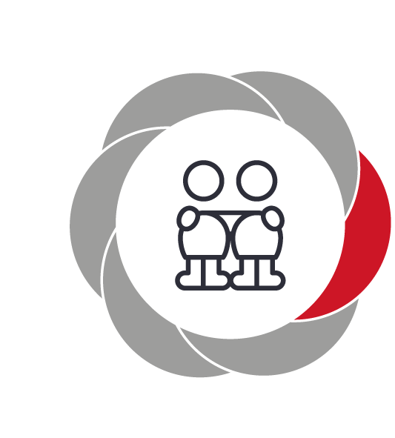

Pædagogiske mål for læreplanstemaet:
- Det pædagogiske læringsmiljø skal understøtte, at alle børn trives og indgår i sociale fællesskaber, og at alle børn udvikler empati og relationer.
- Det pædagogiske læringsmiljø skal understøtte fællesskaber, hvor forskellighed ses som en ressource, og som bidrager til demokratisk dannelse.
Hvordan understøtter vores pædagogiske læringsmiljø børnenes sociale udvikling?
Herunder, hvordan vores pædagogiske læringsmiljø:
Understøtter de to pædagogiske mål for temaet Social udvikling
Tager udgangspunkt i det fælles pædagogiske grundlag
Ses i samspil med de øvrige læreplanstemaer.
Sociale kompetencer er meget betydningsfuldt for at barnet skal kunne føle at det lærer, udvikler sig, bliver set og hørt, føler sig som en del af et fællesskab, og at barnet lærer at danne meningsfulde relationer, altså venskaber. Disse ting har stor betydning for læring generet for et barn, derfor er det naturligvis noget vi har et stort fokus på.
Sociale erfaringer skabes i en kultur, der giver hvert enkelt barn erfaring og forståelse for at hvert individ er helt unikt, og er en vigtig del af fællesskabet. Fælleslege giver grundlaget for at barnet får de sociale erfaringer, der gør at barnet ved hvordan man gør i mødet med andre, i sociale sammenhænge. I løbet af barnets tid i institutionen er det målet, at alle børn har lært sig sociale færdigheder så de med glæde og evner kan indgå i større fællesskaber, og de kan være sig selv, og at de har udviklet en forståelse for andre. Helt konkret lægger vi meget vægt på, at der er en plads til alle. Vi vil forsøge at hjælpe børnene til at finde plads til alle i deres lege, ved fx at hjælpe dem med at tænke forskellige roller ind i en leg. Her vil vi voksne hjælpe til således at det samme barn ikke føler de altid har en lille rolle i en leg. Vi vil forsøge at hjælpe hvert barn til at forstå og lære de sociale spilleregler, der er når de skal forhandle roller og regler i leg.

Kommunikation og sprog  ”Børns kommunikation og sprog tilegnes og udvikles i nære relationer med barnets forældre, i fællesskaber med andre børn og sammen med det pædagogiske personale.  Det centrale for børns sprogtilegnelse er, at læringsmiljøet understøtter børns kommunikative og sproglige interaktioner med det pædagogiske personale. Det er ligeledes centralt, at det pædagogiske personale er bevidst om, at de fungerer som sproglige rollemodeller for børnene, og at børnene guides til at indgå i fællesskaber med andre børn.”  Den styrkede pædagogiske læreplan, Rammer og indhold, s. 40-41 | 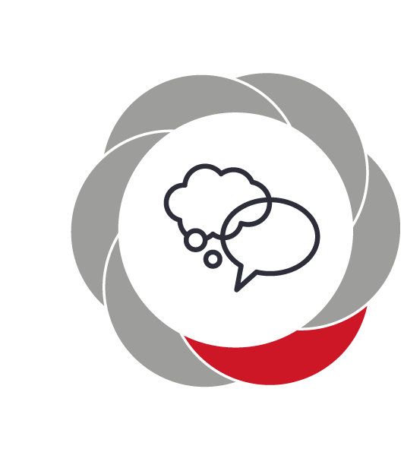

Pædagogiske mål for læreplanstemaet:
- Det pædagogiske læringsmiljø skal understøtte, at alle børn udvikler sprog, der bidrager til, at børnene kan forstå sig selv, hinanden og deres omverden.
- Det pædagogiske læringsmiljø skal understøtte, at alle børn opnår erfaringer med at kommunikere og sprogliggøre tanker, behov og ideer, som børnene kan anvende i sociale fællesskaber.
Hvordan understøtter vores pædagogiske læringsmiljø børnenes kommunikation og sprog?
Herunder, hvordan vores pædagogiske læringsmiljø:
Understøtter de to pædagogiske mål for temaet Kommunikation og sprog
Tager udgangspunkt i det fælles pædagogiske grundlag
Ses i samspil med de øvrige læreplanstemaer.
Barnet lærer sproget og måden at kommunikere på gennem efterligning, og det grundlægger dets sproglige evner i de første 7 år. Det er en del af vores pædagogik i Kastaniehuset Kagså at arbejde målrettet med at give hvert barn et rigt og nuanceret sprog, og vigtigst af det hele, modet til at udtrykke sig. Den voksnes rolle som forbillede for barnet er centralt i vores pædagogik, og derfor har vi en sprogpædagog ansat til at arbejde intenst med sproget. Derfor har vi også valgt at alle børn i Kastaniehuset bliver sprogtestet. I den daglige kontakt barn-voksen, stræber vi efter at være omhyggelige med vores sprog i samtale med både børn og voksne.
Vi vil læse bøger med dialogisk læsning kommer barnet dagligt i kontakt med et rytmisk, musikalsk og billedrigt sprog. Nye ubekendte ord og ordbilleder kommer på denne måde til barnet. Pædagogen har ofte en bog til oplæsning, hvor børnene kan se med på illustrationerne, og der snakkes om hvert side når der er læst højt. Barnets indlevelse i historien viser sig, når de selv leger, laver dukkespil eller fortæller egne små eventyr. Indlevelsen kommer også tydeligt frem, når barnet indimellem er med til at opføre historien, mens den voksne læser. Dette kan ske når den samme historie er læst flere gange. Pædagogen og børnene ”gør” historien sammen som en fælles oplevelse, helt uden præstationskrav og mere som en fælles rolleleg.
Barnets oplevelse af verden udvides på en kreativ måde, idet sange, rim og remser, er en daglig del af vores formiddagssamlinger. Dette er en sjov måde for børn at lære ord, sprog og rim.
I den frie leg har barnet rige muligheder for at øve kommunikation og socialt samvær med børn og voksne. Som voksne prøver vi at være lyttende overfor barnet, og møde barnet hvor det er.
Alle voksne forsøger at tale til barnet i et præcist og klart sprog, så barnet kan føle sig tryg. Vi prøver at guide dem ved at sige, hvad de må eller skal, i stedet for at sige det, de ikke må eller ikke skal. Der opstår megen sprogforvirring for barnet, når de voksne taler i negationer, ved fx at sige ”du må ikke løbe herinde”. Her bestræber vi os i stedet på at sige ”du må løbe på legepladsen”.
Når et barn byder ind til samling, med viden eller spørgsmål, er det vigtigt at ingen børn føler de har sagt noget forkert, eller spurgt indtil noget det bør vide. Her vil vi som voksne guide børnene til det rigtige svar. Dette kunne fx være i en samlings situation, hvor en voksen kan spørge ”hvilken dag er det i dag?” et barn kan byde ind og sige ”torsdag”. Er det ikke torsdag, vil den voksne svare ”det er rigtigt der er en dag der hedder torsdag, men i dag er vi faktisk nået til onsdag”. På den måde vil barnet ikke føle det svarer forkert, og derved bevare modet til at prøve at sige noget igen en anden dag.
De børn som har brug for ekstra stimulering af sproget, vil komme i mindre grupper i institutionen, hvor den sprogansvarlige pædagog, arbejder intenst med børnene omkring sproget. Dette foregår via leg, så det er sjovt for børnene at deltage.

Krop, sanser og bevægelse  ”Børn er i verden gennem kroppen, og når de støttes i at bruge, udfordre, eksperimentere, mærke og passe på kroppen – gennem ro og bevægelse – lægges grundlaget for fysisk og psykisk trivsel.  Kroppen er et stort og sammensat sansesystem, som udgør fundamentet for erfaring, viden, følelsesmæssige og sociale processer, ligesom al kommunikation og relationsdannelse udgår fra kroppen”.  Den styrkede pædagogiske læreplan, Rammer og indhold, s. 42-43 | 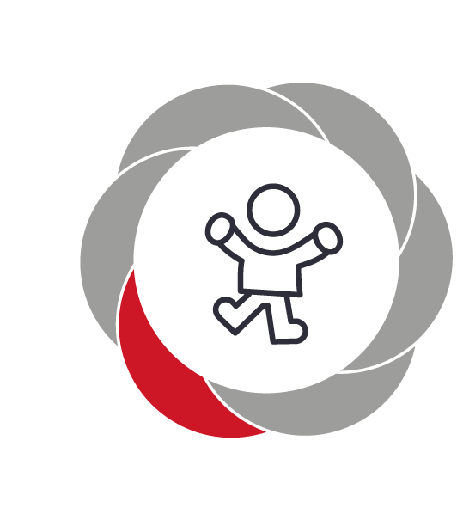

Pædagogiske mål for læreplanstemaet:
- Det pædagogiske læringsmiljø skal understøtte, at alle børn udforsker og eksperimenterer med mange forskellige måder at bruge kroppen på.
- Det pædagogiske læringsmiljø skal understøtte, at alle børn oplever krops- og bevægelsesglæde både i ro og i aktivitet, så børnene bliver fortrolige med deres krop, herunder kropslige fornemmelser, kroppens funktioner, sanser og forskellige former for bevægelse.
Hvordan understøtter vores pædagogiske læringsmiljø udviklingen af børnenes krop, sanser og bevægelse?
Herunder, hvordan vores pædagogiske læringsmiljø:
Understøtter de to pædagogiske mål for temaet Krop, sanser og bevægelse
Tager udgangspunkt i det fælles pædagogiske grundlag
Ses i samspil med de øvrige læreplanstemaer.
Krop og bevægelse er et fokuspunkt, der ligger os meget på sinde. Det gør det fordi at det er vigtigt at børnene lærer om naturen, og fordi at det er et rum, hvor børnene kan udvikle en naturlig kropsbevidsthed. Men også at forskning viser, at brugen af kroppen, er med til at udvikle hjernen, allerede helt tidligt i et barns liv. Når de motoriske færdigheder udvikles, lærer barnet at beherske sin krop, finde sine egne og lære om andres grænser, og forholde sig naturligt til omverdenen. Dette er vigtigt for udvikling af barnets mod og selvfølelse. Vi vil indrette lokaler/rum inde og ude, så det inspirerer barnet til bevægelse under den daglige frie leg. Vi vil sørge for at barnet har mulighed for, i eget tempo, at øve sin motorik og prøve nye udfordringer.
Vi vil bruge sanglege/fælleslege der indeholder glade og sjove bevægelseslege, som både udvikler grov-og finmotorik, og som vækker barnets lyst til at bevæge sig. Vi vil dagligt være ude og lege, så barnet vil have en del af kropslige udfordringer, og dette gælder både store og små. Der er legeplads og sandkasser, som stimulerer barnet til leg og bevægelse. Desuden er der skovle, river, spande, trillebøre, cykler, bolde og koste mm. Når vi tager på tur ud af huset, har børnene rig mulighed for stor bevægelsesudfoldelse, samtidig med at de mærker sig selv i forhold til det store ”rum”, som naturen er. Her vil vi bl.a. kunne benytte vores ladcykler, som er en dejlig mulighed, for små hyggelige ture i nærmiljøet.

Natur, udeliv og science
”Naturoplevelser i barndommen har både en følelsesmæssig, en kropslig, en social og en kognitiv dimension.
Naturen er et rum, hvor børn kan eksperimentere og gøre sig de første erfaringer med naturvidenskabelige tænke- og analysemåder. Men naturen er også grundlag for arbejdet med bæredygtighed og samspillet mellem menneske, samfund og natur.”
Den styrkede pædagogiske læreplan, Rammer og indhold, s. 44-45

Pædagogiske mål for læreplanstemaet:
- Det pædagogiske læringsmiljø skal understøtte, at alle børn får konkrete erfaringer med naturen, som udvikler deres nysgerrighed og lyst til at udforske naturen, som giver børnene mulighed for at opleve menneskets forbundethed med naturen, og som giver børnene en begyndende forståelse for betydningen af en bæredygtig udvikling.
- Det pædagogiske læringsmiljø skal understøtte, at alle børn aktivt observerer og undersøger naturfænomener i deres omverden, så børnene får erfaringer med at genkende og udtrykke sig om årsag, virkning og sammenhænge, herunder en begyndende matematisk opmærksomhed.
Hvordan understøtter vores pædagogiske læringsmiljø, at børnene gør sig erfaringer med natur, udeliv og science?
Herunder, hvordan vores pædagogiske læringsmiljø:
Understøtter de to pædagogiske mål for temaet Natur, udeliv og science
Tager udgangspunkt i det fælles pædagogiske grundlag
Ses i samspil med de øvrige læreplanstemaer.
Natur oplevelser i barndommen er en vigtig del af grundlaget for børns forståelse af omverdenen. At bruge naturen som rum for leg, til sanseoplevelser, til eksperimenter og til bevægelse, er en af vejene til af nå rundt om hele barnets udvikling. Børns kendskab til naturfænomener og miljø er med til at udvikle almindelig respekt for natur og ressourcer.
Vi vil bruge naturen meget, som et ekstra rum til læring. I naturen kan børn være nysgerrige, og udforskende, samt viden om dyr og naturen. Vi passer på naturen, og går op i affaldssortering, passe på naturen og de dyr der bor i den.
I naturen kan børnene udfordre egne grænser, lave forskellige eksperimenter, fx med kold og varm. Dette vil bl.a. ske ved at vi er ude året rundt, derved vil børnene også få læring om de 4 årstider.
Børnene skal sammen med de voksne øve sig i at være i naturen, fx ved bål, ved sø og i skov.
Udeliv er en god faktor for børns udvikling, da der er højt til loftet, og mere plads mellem børnene. Der er plads til alle slags aktiviteter ude, både vilde og rolige aktiviteter. Det er personalets ansvar at der hver dag er lavet legestationer udenfor, der kan inspirere børnene til aktiviteter, der kan noget forskelligt.
I naturen slippes børns fantasi fri, og der opstår gode lege, som børnene selv opstiller regler og roller for. Det vil vi udnytte hver dag.

Kultur, æstetik og fællesskab  ”Kultur er en kunstnerisk, skabende kraft, der aktiverer børns sanser og følelser, ligesom det er kulturelle værdier, som børn tilegner sig i hverdagslivet.  Gennem læringsmiljøer med fokus på kultur kan børn møde nye sider af sig selv, få mulighed for at udtrykke sig på mange forskellige måder og forstå deres omverden.”  Den styrkede pædagogiske læreplan, Rammer og indhold, s. 46-47 | 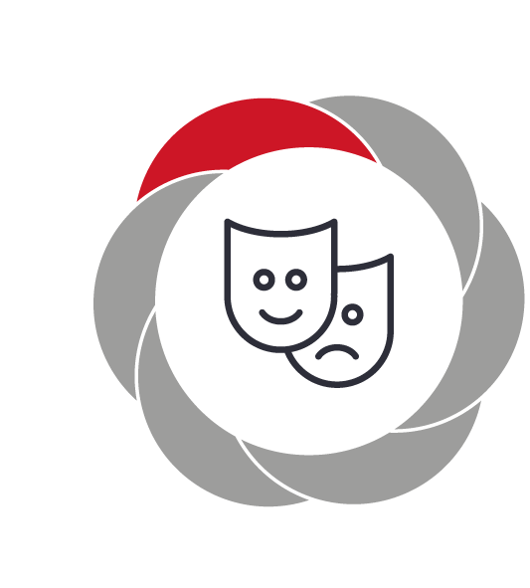

Pædagogiske mål for læreplanstemaet:
- Det pædagogiske læringsmiljø skal understøtte, at alle børn indgår i ligeværdige og forskellige former for fællesskaber, hvor de oplever egne og andres kulturelle baggrunde, normer, traditioner og værdier.
- Det pædagogiske læringsmiljø skal understøtte, at alle børn får mange forskellige kulturelle oplevelser, både som tilskuere og aktive deltagere, som stimulerer børnenes engagement, fantasi, kreativitet og nysgerrighed, og at børnene får erfaringer med at anvende forskellige materialer, redskaber og medier.
Hvordan understøtter vores pædagogiske læringsmiljø, at børnene gør sig erfaringer med kultur, æstetik og fællesskab?
Herunder, hvordan vores pædagogiske læringsmiljø:
Understøtter de to pædagogiske mål for temaet Kultur, æstetik og fællesskab
Tager udgangspunkt i det fælles pædagogiske grundlag
Ses i samspil med de øvrige læreplanstemaer.
Det er vores helt klare overbevisning at alle mennesker er ligeværdige, uanset hvor vi kommer fra, hvordan vi ser ud, hvilket køn, hvilken race og hvilken religiøs overbevisning vi har. I Kastaniehuset Kagså er der plads til alle. Vi er åbne for at lære børnene om forskellige kulturer, i forhold til fx madvaner, højtider og fx sprog Det er vores kulturarv, som vi videre formidler til næste generation gennem den måde børnene ser os behandle andre mennesker på. Overalt i samfundet er der mange kulturer omkring os, og vi forholder os til dem efterhånden, som vi møder dem. Børn er fra fødslen fordomsfrie mennesker, så længe de voksne omkring dem behandler andre med respekt. Personalet i Kastaniehuset Kagså har en opgave i at bevare barnets fordomsfrie møde med sine medmennesker, og lære dem at stille spørgsmål og være nysgerrig på hinanden.
Men ”kulturelle udtryksformer og værdier” omfatter meget andet end andre folkeslag, andre religioner osv. Det omhandler også anderledes kulturer inden for vores ”normale” danske kultur. Madkultur, bondegårds-og arbejdskultur, eventyrfortællingskultur, samværs-og samarbejdskultur osv. Vi ser det, som vores opgave at formidle de forskellige kulturer omkring barnet på en så enkel og gennemskuelig måde som muligt, ud fra barnets alder, og udvikling.

Evalueringskultur

”Lederen af dagtilbuddet er ansvarlig for at etablere en evalueringskultur i dagtilbuddet, som skal udvikle og kvalificere det pædagogiske læringsmiljø.
Lederen er ansvarlig for, at arbejdet med den pædagogiske læreplan evalueres mindst hvert andet år med henblik på at udvikle arbejdet. Evalueringen skal tage udgangspunkt i de pædagogiske mål og herunder en vurdering af sammenhængen mellem det pædagogiske læringsmiljø i dagtilbuddet og børnenes trivsel, læring, udvikling og dannelse.
Evalueringen skal offentliggøres.
Lederen af dagtilbuddet er ansvarlig for at sikre en løbende pædagogisk dokumentation af sammenhængen mellem det pædagogiske læringsmiljø og børnenes trivsel, læring, udvikling og dannelse. Den pædagogiske dokumentation skal indgå i evalueringen.”
Den styrkede pædagogiske læreplan, Rammer og indhold, s. 50-51

Det er ikke et lovkrav at beskrive dagtilbuddets dokumentations- og evalueringspraksis i den pædagogiske læreplan, men det kan være en fordel i udarbejdelsen af læreplanen at forholde sig til den løbende opfølgning og evaluering af indholdet i læreplanen.

Hvordan skaber vi en evalueringskultur, som udvikler og kvalificerer vores pædagogiske læringsmiljø?
Det vil sige, hvordan dokumenterer og evaluerer vi løbende vores pædagogiske arbejde, herunder sammenhængen mellem det pædagogiske læringsmiljø og de tolv pædagogiske mål?
Her kan I kort beskrive jeres arbejde med at etablere en evalueringskultur som en del af det daglige pædagogiske arbejde. I kan fx beskrive, hvordan I arbejder systematisk med evaluering, om I arbejder med særlige metoder, om I arbejder eksperimenterende eller undersøgende med et særligt fokus, samt hvordan, hvor ofte og i hvilke fora I drøfter og reflekterer over jeres pædagogiske praksis mv.
Da vi er en nyopstartet privat institution, skal vi finde vores egen vej i at dokumentere vores pædagogiske arbejde. Vi har i mange år arbejdet ud fra Gladsaxe Kommunes pædagogiske redskab, kaldet DAP. Vi vil starte med at arbejde ud fra samme grundprincip, altså at børnegruppens arbejde skriftligt bliver dokumenteret af pædagogerne i gruppen. Dette gør det hen over en periode på 14 dage. I vil kunne læse hvad jeres barns gruppe skal lave, og efter de 14 dage vil pædagogen evaluere det, ved at kigge på egen indsats, børnenes interesser og udvikling, og derefter forberede nye 14 dage, der skal sikre børnenes interesser og udvikling.
Ledelsen vil ved årets udgang samlet set evaluere institutionens projekt, og lave en skriftlig vejledning for næste projekt. Vi har endnu ikke lagt os fast på om vi skifter ved årsskiftet, eller ved sommer 2022.
Pædagoger har ugentlig forberedelse, så de kan forberede projektet, forældre samtaler og andet.
Alle børnegrupper har ugentlige møder.
Derudover har vi aften personalemøder, MED-møder, kurser, der sikrer at vi hele tiden er ajour med vores pædagogiske virke.

Hvordan evaluerer vi arbejdet med den pædagogiske læreplan, som skal foretages mindst hvert andet år?
Her kan I fx kort beskrive, hvordan evaluering af læreplanen kan ses i forhold til jeres evalueringskultur i hverdagen.
Læreplanen bliver et pædagogisk redskab, vi i ledelsen, og personalegruppen kommer til at bruge som guide til at huske på vores visioner og mål for Kastaniehuset Kagså. På den måde sikrer vi at den bliver udviklet, og vores pædagogik og faglighed udvikles, og derved undgår vi at vi går i stå og ender med statisk arbejde.

Her kan I finde yderligere inspiration til arbejdet med den pædagogiske læreplan
Til at understøtte og inspirere jeres videre arbejde med den styrkede pædagogiske læreplan er der udviklet en række øvrige materialer. Alle inspirationsmaterialer – nuværende og kommende – kan findes på www.emu.dk/dagtilbud

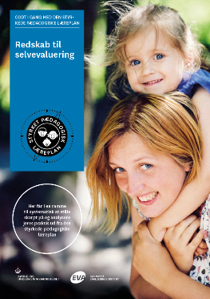 | 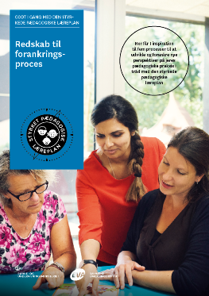 | 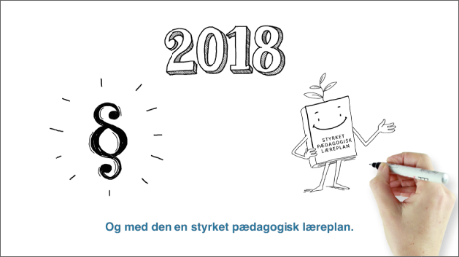
Redskab til selvevaluering er en ramme til systematisk at analysere jeres praksis inden for centrale områder i den styrkede pædagogiske læreplan. | Redskab til forankringsproces indeholder fem tilgange til, hvordan I kan arbejde med forandring og forankring af et stærkt pædagogisk læringsmiljø. | Film introducerer indholdet i og illustrerer hovedpointer fra publikationen Den styrkede pædagogiske læreplan.
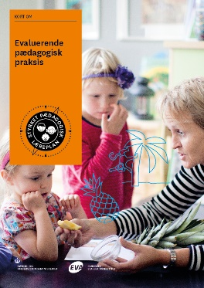 | 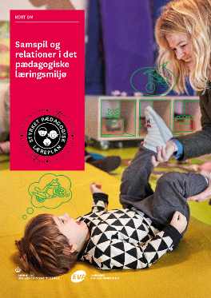 | 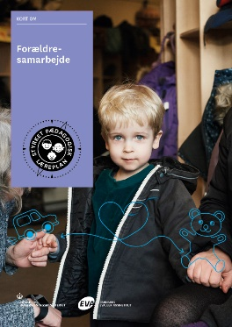

Forskellige tematiske materialer dykker ned i viden om et tema og giver inspiration til dialog og handling. Her er bl.a. materialer om evaluerende pædagogisk praksis, som understøtter en systematisk tilgang til det at evaluere.  Der offentliggøres løbende nye temaer.  Alle materialer kan findes på www.emu.dk/dagtilbud  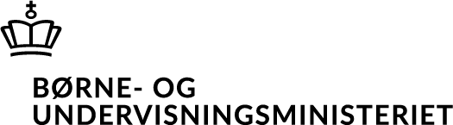 | Pædagogisk læreplan  © 2019  Danmarks Evalueringsinstitut og Børne- og Socialministeriet  Citat med kildeangivelse er tilladt  Design: BGRAPHIC

